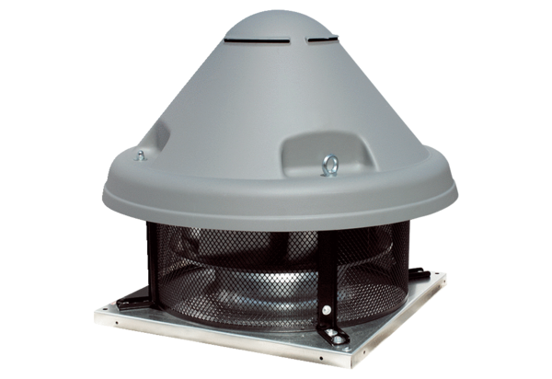Radiální střešní ventilátor DRD H 50/4 ExObsah dodávky: 1 kusSortiment: C
Typové číslo: 0073.0539Výrobce: MAICO

